

№ 1 Сентябрь 2024г.

ЧИТАЙТЕ В НОМЕРЕ:

По секрету всему свету

* День знаний
* Активные игры учат говорить
* День Бородинского сражения
* День Тульской области
* Безопасность дорожного движения
* Экскурсия на Куликово поле
* Богатырские состязания

Советуют специалисты

* Дыхательная гимнастика и речь
* Арт-терапия

Очумелые ручки

* Осенний букет

Поиграй-ка

*Сентябрь - осенний месяц лишь отчасти,  
Ведь он и летним может показаться,  
И солнце будет теплым, словно счастье,  
Лучом с небес макушек, щек касаться;  
И не поверишь, что настала осень,  
И не поймешь, что скоро будет слякоть.  
Гуляй же среди лип, берез и сосен,  
Пока сентябрь дождем не начал плакать!*

Приметы:

* Гром в сентябре предвещает теплую осень и снежную зиму.
* Чем суше и теплее сентябрь, тем позднее приход зимы.
* Сентябрь холодный - в следующем году снег может сойти быстрее обычного.

Праздники в СЕНТЯБРЕ:

## C:\Users\5\Downloads\WhatsApp Image 2024-10-05 at 18.35.46.jpeg

День знаний

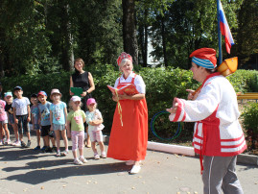В преддверии дня Знаний ребята вместе с Василисой Премудрой отправились в путешествие по сказкам, чтобы отыскать ключи от волшебного сундука. В веселых играх, конкурсах, соревнованиях  со сказочными героями они проявили удаль, ловкость и смекалку.  А в награду  получили заветный колокольчик, позвонив  в который каждый загадал узнать много интересного и  доброго в новом учебном году !

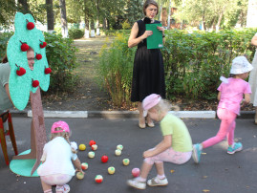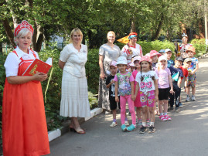

# Активные игры учат говорить

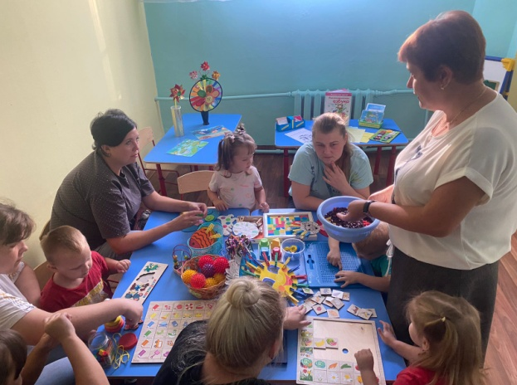В детском саду состоялось мероприятие для родителей, чьи дети не посещают детский сад.   
Учитель-логопед Светлана Аркадьевна провела мастер-класс на тему «Активные игры учат говорить». Мероприятие проходило в два этапа.  
В теоретической части родители узнали о важности артикуляционных, дыхательных упражнений и упражнений для развития мелкой моторики.  
В практической части родители познакомились с разнообразными дидактическими играми и развивающими пособиями для детей. Кроме того, они вместе со своими детьми сыграли в нетрадиционные пальчиковые игры.

В завершение мастер-класса родителям были вручены буклеты на тему «Игровой уголок дома».

# День Бородинского сражения

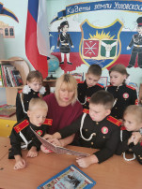Патриотизм — не пустое слово, оно наполнено глубоким смыслом, любовью гордостью, теплом и отвагой.

Сегодня, в кадетской группебыло проведено мероприятие, посвященное событию, слава которого не померкнет никогда, сколько бы не минуло лет -**Бородинское сражение 7 сентября 1812 года.**

С кадетами прошла тематическая беседа " День Бородинского сражение" Задачей данного занятия было познакомить детей с историей России, героизме русских воинов. Воспитанникам было прочитано стихотворение "Бородино" Михаила Юрьевича Лермонтова.

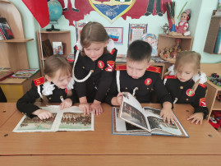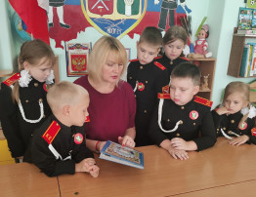

День Тульской области

В преддверии Дня Тульской области в нашем детском саду организовали фотовыставку «Путешествие по Тульской области». Родители поделились своими фотографиями и историями о семейных прогулках по родному краю.

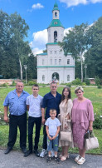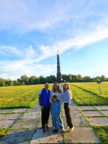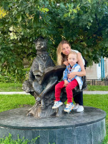

# Безопасность дорожного движения

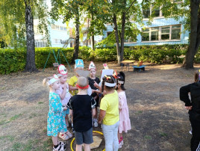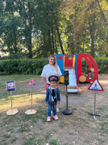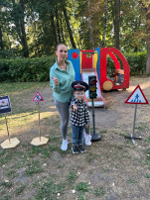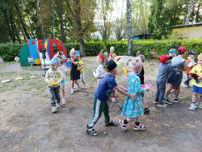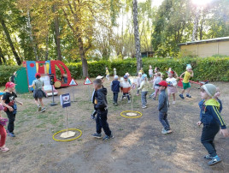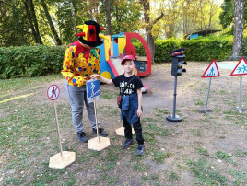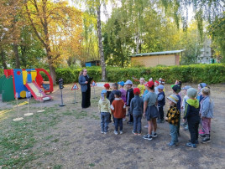 17 сентября в детском саду №21 Узловского района состоялось увлекательное мероприятие, посвящённое безопасности на дороге. Все участники дорожного движения должны знать правила, и в этом нам помог весёлый Петрушка.  
  
Дети с большим интересом изучали дорожные знаки, повторяли сигналы светофора и активно участвовали в различных играх. В этот день не только дети, но и их родители стали активными участниками праздника, отгадывали загадки и наслаждались общением с детьми.  
  
Мы призываем вас быть внимательными на дороге и соблюдать правила дорожного движения, чтобы сделать нашу жизнь безопасной и приятной!

# Экскурсия на Куликово поле

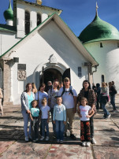В День воинской славы России воспитанники кадетской группы детского сада собрались на Куликовом поле, чтобы отметить 644-ю годовщину знаменательной победы объединённых русских войск под предводительством великого князя Владимирского и князя Московского Дмитрия Ивановича, впоследствии получившего прозвище Донской, над армией Беклярбека Золотой Орды Мамая.

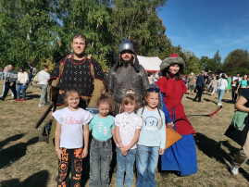Очень приятно, что в Год семьи дети вместе с родителями смогли посетить это мероприятие. В ходе бесед с героями праздника они узнали много нового о том, как жили люди в разных городах, какие костюмы носили воины и воины Золотой Орды, а также как создавалась их одежда.

На память о событии ребята приобрели памятные подарки, изготовленные местными мастерами. Праздник оставил у всех положительные эмоции и воспоминания.

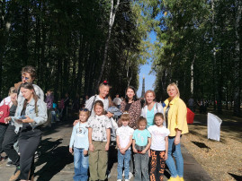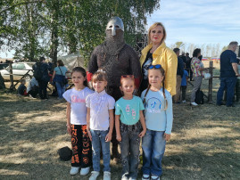

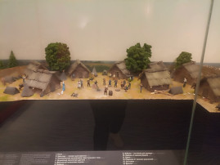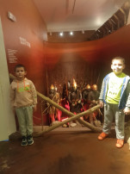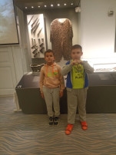

# Богатырские состязания

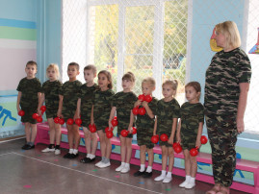В день, когда ДНР, ЛНР, Запорожская и Херсонская области были официально присоединены к России, состоялся захватывающий спортивный праздник под названием «Богатырские состязания» в ДОУ 21 Узловского района.

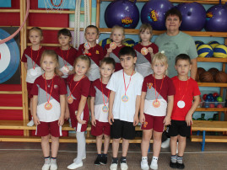  
Команды «Храбрецы» и «Смельчаки» продемонстрировали свою богатырскую силу и удаль в увлекательных конкурсах: «Скачки на конях», «Постройка крепостей», «Спасение девиц-красавиц» и, конечно же, перетягивание каната.

Сегодня победила дружба! Ребята поняли, что любое сражение можно выиграть только благодаря сплочённой команде.

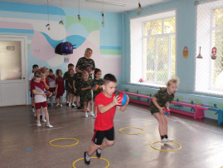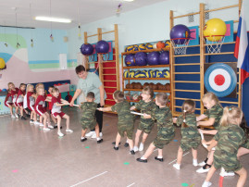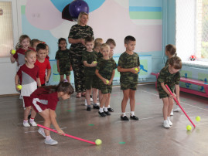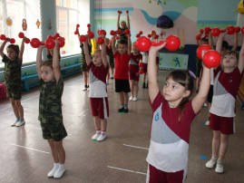

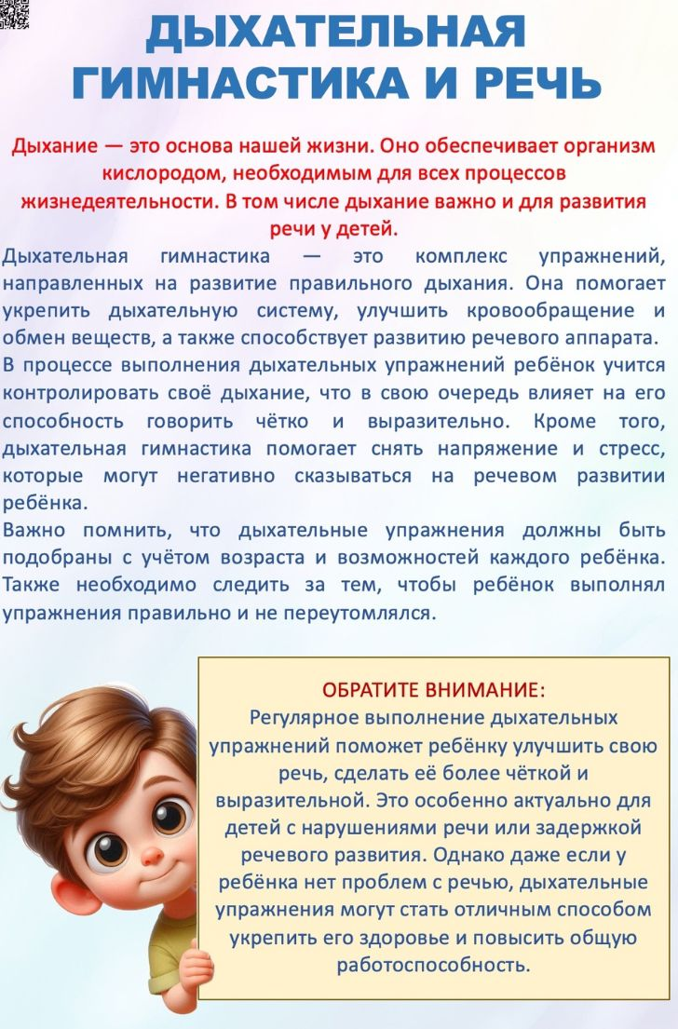

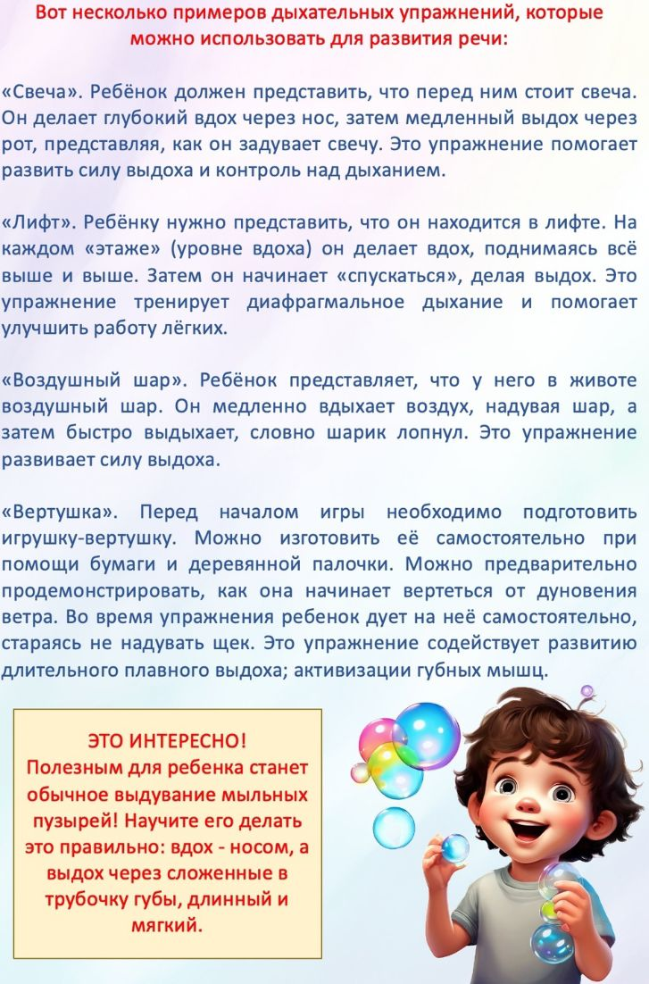

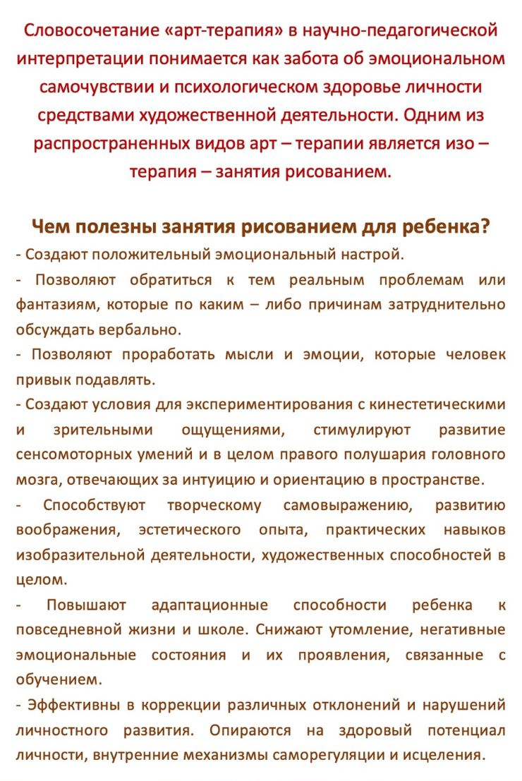Арт-терапия

